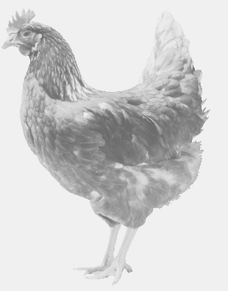
firma SVOBODA – Lučice
drůbežárna Mírovka, Vadín, 569489358, 777989857
NOSNÉ KUŘICE
barva červená a černá
Stáří: 17 týdnů
Cena: 155,- Kč/kus
Čtvrtek 27. února 2020
V 15.35 hod.- Ctiněves
U obecního úřadu
Možno objednat: 569 489 358, svoboda.lucice@seznam.cz

